[연작] 프리미엄 안티에이징 ‘알파낙스’
강력한 항산화 효능의 아이크림 신규 출시

- 강인한 생명력의 식물 원료 기반한 알파낙스 콤플렉스™ 특허 성분
- 학술지 ‘Science Advances’ 등재 논문에 직접 언급되며 효능 인정
- 눈가 노화 징후 토탈 케어를 위한 연작 알파낙스 아이크림 출시
- 강력한 항노화 성분이 눈가 주름 케어 및 탄력 리프팅 효과 선사

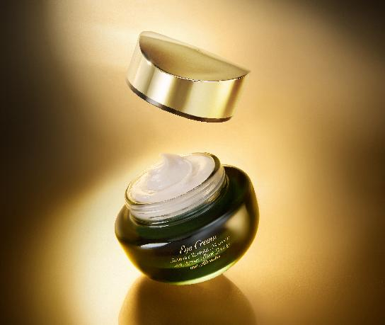
세계적 권위의 학술지가 인정한 강력한 안티에이징 효과로 눈가 관리하세요!

신세계인터내셔날의 고기능 스킨케어 브랜드 연작(YUNJAC)은 이달 최상위 안티에이징 라인 ‘알파낙스(ALPHANAX)’ 아이크림을 출시했다고 9일 밝혔다.

알파낙스는 강력한 항산화∙항노화 효능을 기반으로 연작의 고도화된 스킨케어 기술력이 집약된 초고가 프리미엄 안티에이징 라인이다. 연작은 5년간의 긴 연구∙개발 끝에 항노화에 효과적인 특허 성분을 완성했으며, 강력한 항노화 성분이 담긴 에센스 토너, 더블 세럼, 크림, 파우더 컴팩트 등으로 구성해 선보이고 있다.

알파낙스 라인의 모든 제품에는 연작의 독자적인 특허성분 알파낙스 콤플렉스™ (Alphanax Complex™)가 함유되어 있다. 구증구포의 응축된 힘이 담긴 흑효삼(뿌리), 1500m 고지대 절벽 위에서 자생하는 송라(줄기), 만년설 속에 6년에 한 번 만개하는 불로초 천산설연(꽃) 등 극한의 자연 환경 속에서 생존하는 강인한 생명의 에너지를 최적의 비율로 배합해 안티에이징 효과를 극대화한 것이 특징이다.

새롭게 출시되는 알파낙스 아이크림은 알파낙스 라인업의 완성도를 높일 제품으로 알파낙스 콤플렉스™의 안티에이징 효능이 집약되어 있다. 건조함, 온도변화, 자외선 등 일상 속 외부 요인에 의해 노화를 가장 빠르게 느낄 수 있는 눈가를 효과적으로 관리해준다.

알파낙스 아이크림은 피부에 얇게 밀착되는 탄력막을 형성해 노화의 시작점인 눈가 잔주름부터 노화 진행의 징후인 굵은 주름까지 즉각적으로 밀착 케어⑴해준다. 여기에 피부 콜라겐 합성 촉진에 도움을 주는 탄력 부스팅 성분을 함유해 쉽게 쳐지기 쉬운 얇은 눈꺼풀 부위에 리프팅 효과를 선사하는 것이 특징이다.

알파낙스 아이크림은 인체적용 시험을 통해 사용 2주 후 눈가 잔주름 12.7%, 굵은 주름 8% 개선, 눈꺼풀 리프팅 9.2% 개선 효과를 입증⑵했다.

예민하고 얇은 눈가를 위해 피부에 부드럽게 녹아드는 저자극 포뮬러를 사용했으며, 피부 자극 테스트를 완료⑶해 걱정 없이 사용 가능하다. 가격은 20ml에 22만원대으로 전국 백화점 내 연작 매장과 신세계인터내셔날 자체 디지털 플랫폼 신세계V, 연작 공식 네이버 브랜드 스토어 등에서 구매 가능하다.

알파낙스 콤플렉스™의 항산화∙항노화 효능은 최근 세계적 권위의 학술지 ‘사이언스 어드밴시스(Science Advances)’에 등재된 논문 내 제품명과 함께 직접 언급되며 전세계적으로 인정받았다.

‘사이언스 어드밴시스는 신세계인터내셔날과 성균관대 조수연 교수와의 공동 연구 성과인 <항산화 효과를 정량적으로 평가할 수 있는 최신 기술에 대한 논문 ‘Label-free and real-time monitoring of photoaging with high spatiotemporal resolution using an nIR fluorescent nanosensor array’>을 지난해 9월호에 게재했다.

해당 논문에서 알파낙스 콤플렉스™의 주요 성분 ‘발효 흑효삼 추출물’은 항산화 효과의 평가 시료로 사용됐으며, 항산화력이 우수하다고 알려진 비타민 E와 유사한 항산화력을 지니면서도, 비타민 E 대비 훨씬 오래 지속되는 효능을 입증했다.

신세계인터내셔날 연작 관계자는 “여성들이 피부 노화를 가장 처음으로 느끼는 부위가 눈가 주름인 만큼 안티에이징 효과를 극대화할 수 있는 아이크림을 출시하게 됐다”면서 “세계적으로 인정받은 독자 효능과 기술력을 바탕으로 앞으로도 다양한 제품들을 개발해 나갈 예정”이라고 말했다.

⑴⑵ 피엔케이피부임상연구센타㈜/ 만 20~59세 성인 21명 대상 / 2022년 9월 1일 ~ 9월 16일
⑶ ㈜스킨메드임상시험센터/ 만 20~60세 성인 32명 대상/ 2025년 11월 10일 ~ 11월 12일

